**I numeri 1-100, le descrizioni**

*I cento passi* (2000)

**Activity 1.** Peppino and Giovanni are bothers. Listen to their conversation and write the number you hear.

**Peppino:** Sei andato a scuola, sai contare?

**Giovanni:** Come contare?

**Peppino:** Contare, ____**uno**____, ___**due**______, ___**tre**_____,

________**quattro**_____, sai contare?

**Giovanni:** Sì, so contare.

**Peppino:** Sai camminare?

**Giovanni:** So camminare.

**Peppino:** Contare e camminare insieme, lo sai fare?

**Giovanni:** Sì, penso di sì.

**Peppino:** Allora, forza. Conta e cammina. Dai.

**Peppino e Giovanni:** ___**uno**_____,

_____**due**____, ____**tre**_____,

______**quattro**_____, ___**cinque**_____, ___**sei**____, ______**sette**______,

_______**otto**_____, nove, dieci...

**Peppino:** …Novanta, _______**_novantuno**________, novantadue,

_________**novantatré**__________, novantaquattro, novantacinque, novantasei,

novantasette, _________**novantotto**___________, novantanove, e

________**cento**______! Lo sai chi ci abita qua? U zu’ Tano ci abita qua!

_______**Cento**_____ passi ci sono da casa nostra, ________**cento**____ passi!

**Activity 2.** The film *I cento passi* takes places in Cinisi, Sicily. Here is some information about Cinisi and about the film. Write the number and the correct plural.

(36 x kilometro)

*Esempio:* Cinisi è a ________trentasei kilometri__________ da Palermo.

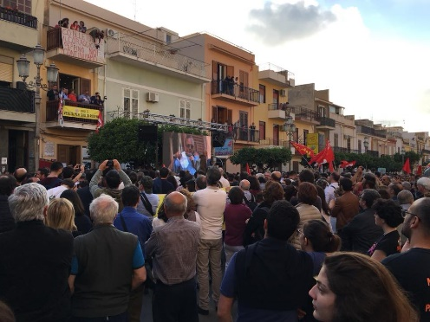 (81 x abitante)

1. Ci sono ________________**ottantun abitanti**______________ di questa piazza.

 (54 x farmacia)

2. Ci sono _______________**cinquantaquattro farmacie**_____________ vicino a Cinisi.

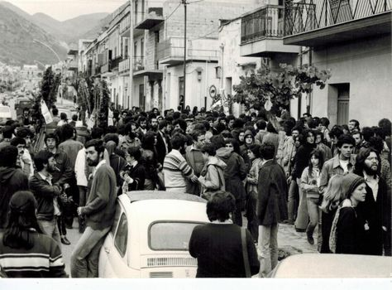 (42 x anno)

3. Il funerale di Peppino Impastato è stato (*was*) ________**quarantadue anni**________ fa.

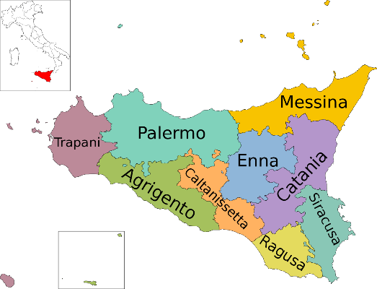 (9 x provincia; 390 x comune)

4. La Sicilia ha ____**nove province**________ e ____**trecentonovanta comuni**_______.

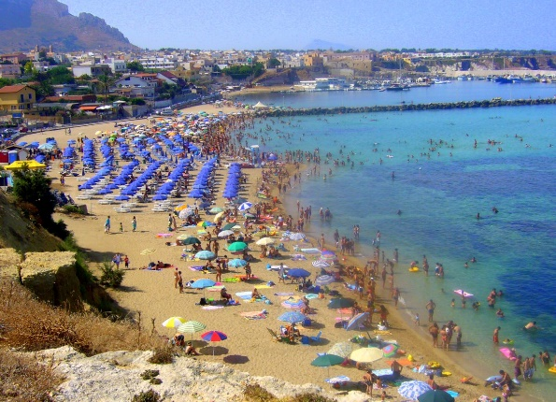 (98 x ombrellone)

5. Sulla spiaggia di Cinisi, ci sono ________**novantotto ombrelloni**______________!

**Activity 3.** Let’s review adjectives and descriptions. What are these people like, based on the information from the videoclip? What adjectives would we use to describe them? How old are they? Write some observations and guesses in the boxes. **ANSWERS VARY**

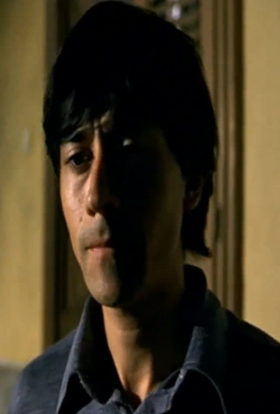 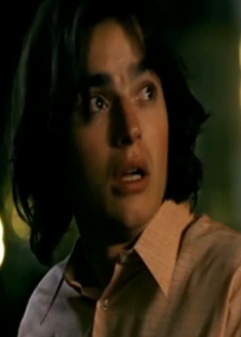 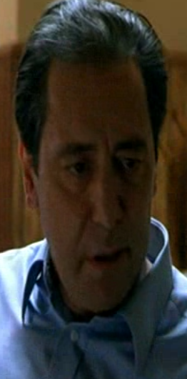

**Lui è italiano, cattivo, furbo, e antipatico.**

**Lui è italiano, simpatico, giovane, e amichevole.**

**Lui è italiano, intelligente, triste, e arrabbiato.**

PEPPINO

Anni: ___**venti**_______

GIOVANNI

Anni: ____**sedici**______

IL PADRE

Anni: ____**cinquanta**___